花蓮縣101學年度辦理全校性防災教育教學與宣導成果
辦理場次：第1場
辦理時間：102年4月3日
校名：宜昌國小
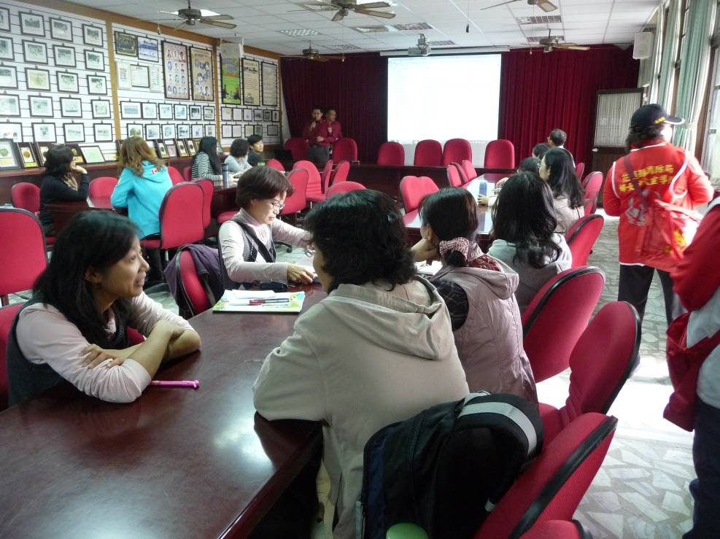
活動說明：邀請花蓮縣消防局倒校宣導防火安全講座
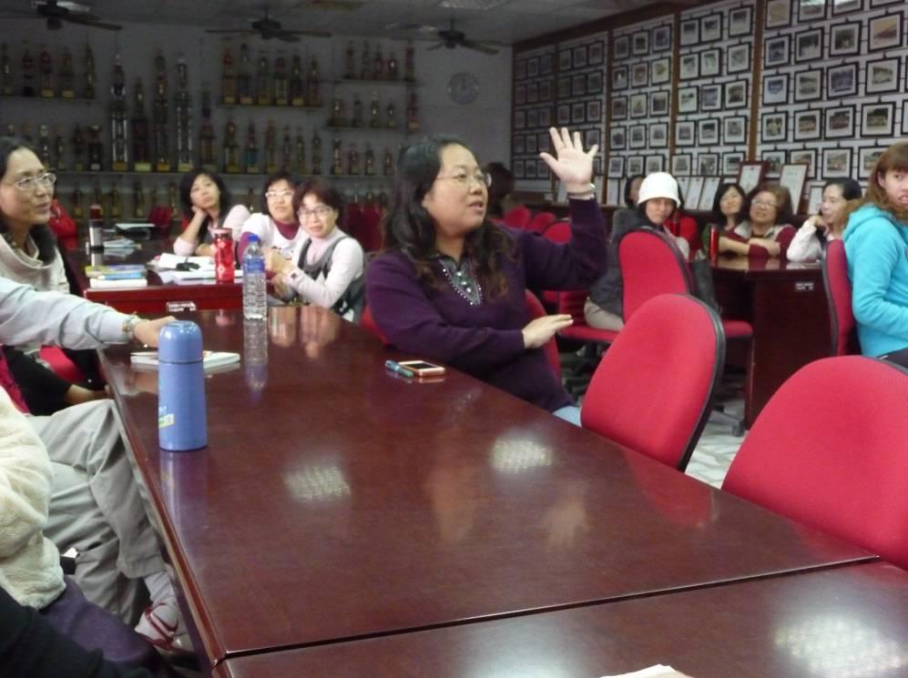
活動說明：講座後，與會人員踴躍發言提問
花蓮縣101學年度辦理全校性防災教育教學與宣導成果
辦理場次：第1場
辦理時間：102年4月3日
校名：宜昌國小
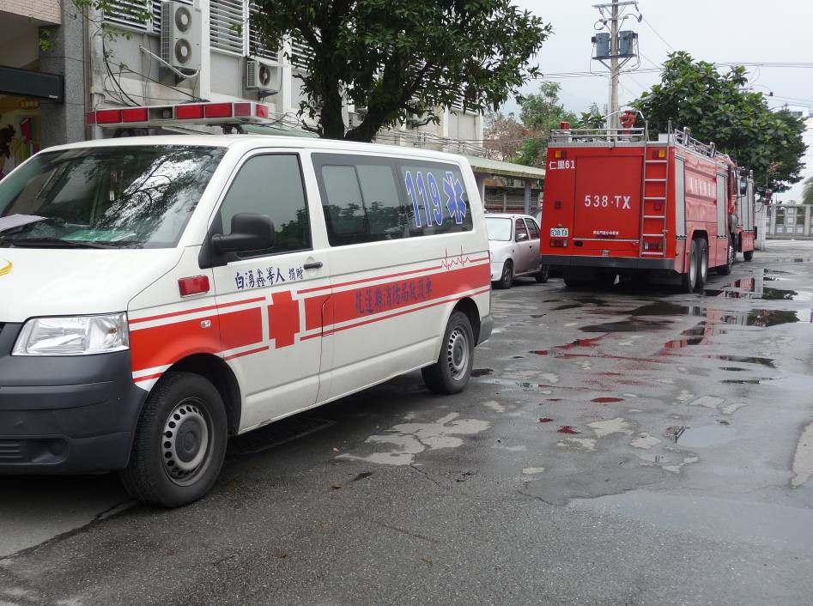
活動說明：花蓮縣消防局出動救護車及消防車到校宣導
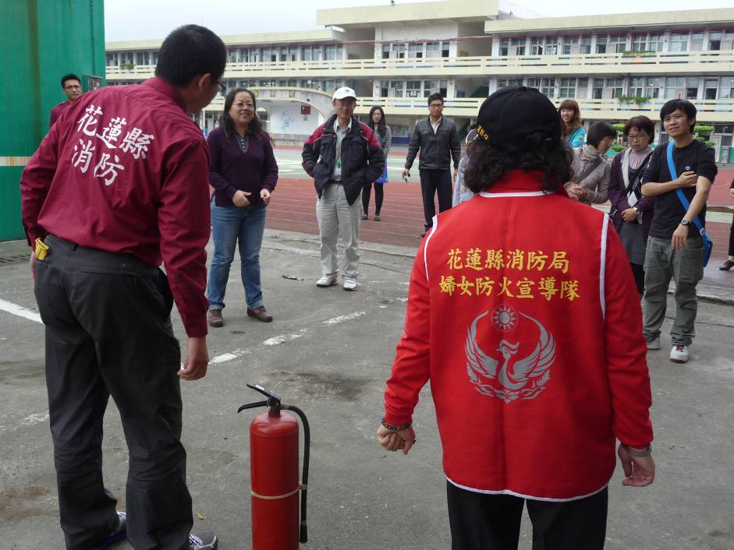
活動說明：消防隊員講解滅火器使用方法
花蓮縣101學年度辦理全校性防災教育教學與宣導成果
辦理場次：第1場
辦理時間：102年4月3日
校名：宜昌國小
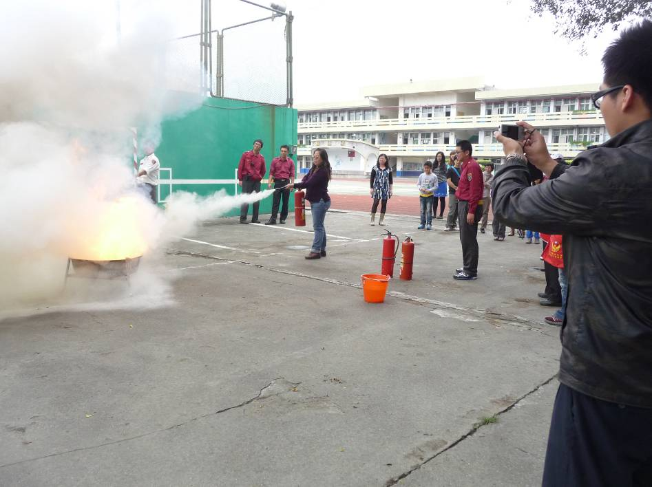
活動說明：學員們參與滅火器使用實作
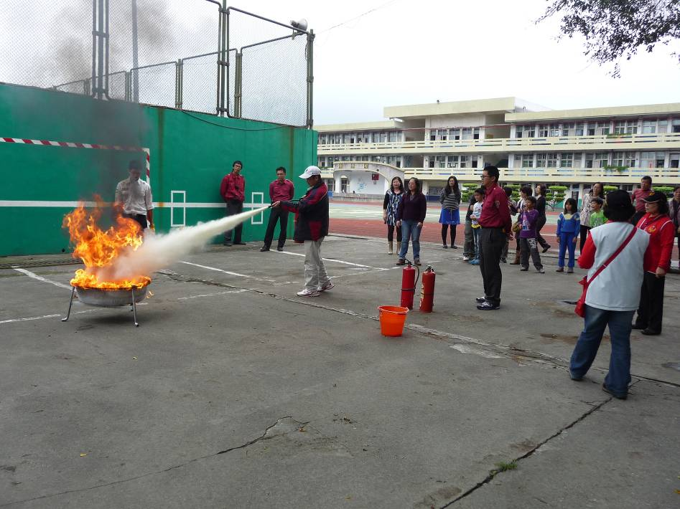
活動說明：學員們參與滅火器使用實作
活動成效分析評估
時間 | 102年 4月3 日 |  |  | 類型 |  | ■研習 □活動
地點 | 宜昌國小會議室 |  |  | 名稱 |  | 防火安全宣導
參與人數 | 預定名額（A） |  |  | 42人
參與人數 | 實際參加人數（B） |  |  | 38人
參與人數 | 出席率（B/A）*100％ |  |  | 90.4％
滿意度  項目 | 很滿意  A | 滿意  B | 尚可  C |  | 待改進  D |  | 滿意度百分比  （A+B）/有效問卷數×100%
主題 | 20 | 13 | 1 |  | 0 |  | 96.96%
時間 | 19 | 14 | 0 |  | 0 |  | 100%
事前宣導 | 12 | 21 | 0 |  | 0 |  | 100%
場地路線 | 33 | 0 | 0 |  | 0 |  | 100%
流程規劃 | 33 | 0 | 0 |  | 0 |  | 100%
演練效果 | 32 | 1 | 0 |  | 0 |  | 100%
整體評價 | 30 | 3 | 0 |  | 0 |  | 100%
有效問卷填答人數： 33 人
整體總滿意度： 99 ％
優 點 | 研習內容實用性高
缺 點 | 無
建議事項 | 可增加高處逃生等研習內容
承辦人：徐院儒 主任： 李淑莉 校長：謝瑞榮

